重庆市沙坪坝区文化和旅游发展委员会

重庆市沙坪坝区教育委员会

关于面向全区普通中小学生（幼儿）免费开通公共图书馆图书借阅卡的通知

各学校：

为贯彻落实中央、市、区关于深化全民阅读活动的重要部署，进一步推动我区书香校园建设，按照《重庆市文化和旅游发展委员会重庆市教育委员会关于面向全市普通中小学生（幼儿）免费开通公共图书馆图书借阅卡的通知》（渝文旅发〔2023〕174号），现面向全区普通中小学生（幼儿）免费开通公共图书馆图书借阅卡，现将有关事宜通知如下。

一、办理对象

全区普通中小学校（幼儿园）在校（园）学生（幼儿）

二、办理时间

今年，面向全区普通中小学校（幼儿园）在校（园）学生（幼儿）开展意愿征集，启动线上借阅卡开通工作。以后每年9月，面向新生年级学生（幼儿）开展意愿征集和线上借阅卡开通工作。

三、办理方式

各学校开展意愿征集工作，首次办理或者激活本借阅卡，须家长（监护人）授权同意中小学生（幼儿）开通本借阅卡，有意愿的学生由学校工作人员将学生基本信息录入到“免押金办理图书借阅卡数字化平台”，各公共图书馆以此为基础为所有学生开通线上借阅卡，学生可凭借阅卡（线上借阅卡）、有效证件（身份证、社保卡）借阅图书，在主城区任一公共图书馆凭身份证、社保卡、港澳通行证、台胞证、护照、驾照等有效身份证件均可办理线下激活实体卡等相关手续。

1.整理学生办证信息（学生办证必要信息为**学生姓名**、**学生身份证号码、联系人电话**）。

2.登录“重庆市中小学（幼儿）图书借阅证信息录入平台”http://222.177.237.194:9005/bcrAdmin，选择“集体批量录入”，由各学校自行、批量导入，学校属地公共图书馆负责审核、开通对应借阅卡。

3.信息导入步骤视频下载网址：https://pan.baidu.com/s/1L0uv1Qq-gHR69nqWjvpnqQ，提取码：2516（请注册、登录百度网盘下载）。

4.学校账号（用户名和密码）请联系区图书馆工作人员。

联系人：秦 茜 13996052307

谢巧玉 13896503033（平台操作）

四、使用方式

全区普通中小学生（幼儿）免押金图书借阅卡限本人使用，一人一卡，不得转让。开通激活后，在我区公共图书馆办理的免押金借阅卡可实现在中心城区所有公共图书馆通借通还图书，在重庆市中心城区以外区县（自治县）公共图书馆办理的免押金借阅卡，可在当地图书馆使用。下一步，待重庆市图书“一卡通”系统建设完善后，该借阅卡可实现在全市所有公共图书馆、分馆、流通借阅点通借通还图书。

五、相关要求

各学校负责向学生、家长做好免押金办理图书借阅卡宣传引导工作；积极提供相关数据，加强学生阅读指导，常态化开展读书活动，将读书活动与学校（幼儿园）教育教学、课后服务活动和学生日常生活紧密结合，引导中小学生（幼儿）走进图书馆，用好图书馆，形成“爱读书、读好书、善读书”的氛围。

附件：1.查找最近图书馆定位二维码

2.操作流程图

3.免费开通重庆市公共图书馆中小学（幼儿）图书借阅卡授权书

4.办理中小学（幼儿）图书借阅卡实施细则。

重庆市沙坪坝区文化和旅游发展委员会

重庆市沙坪坝区教育委员会

2023年12月11日

（此件公开发布）

附件1

查找最近图书馆定位二维码



附件2

重庆市普通中小学生（幼儿）办证统一信息录入平台操作流程（学校端）

打开网址：<http://222.177.237.194:9005/bcrAdmin/login?redirect=/index>

登录成功后开始操作。

**第一步：点击读者管理－校**

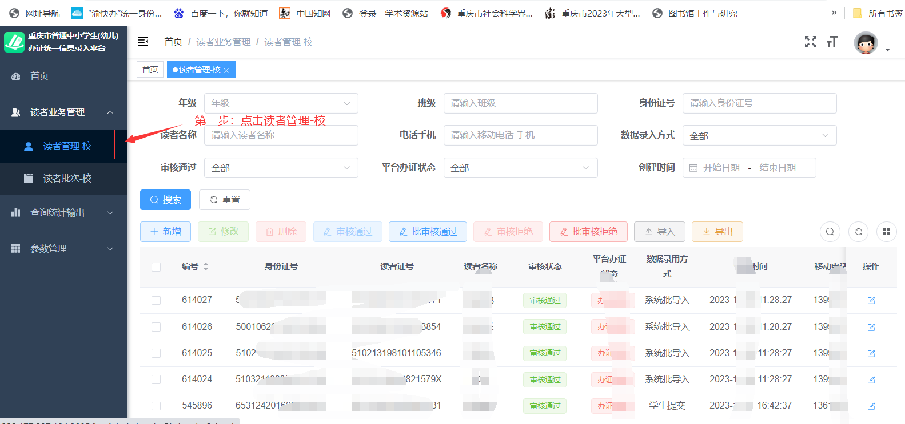

**第二步：点击导入**

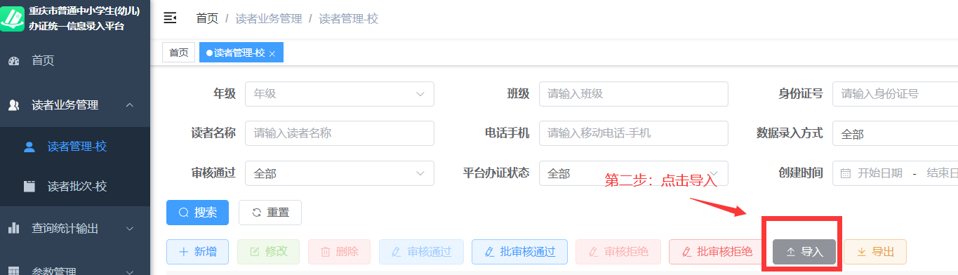

**第三步：上传填好的模板**

**（若无模板，可点击下载模板自行下载）**

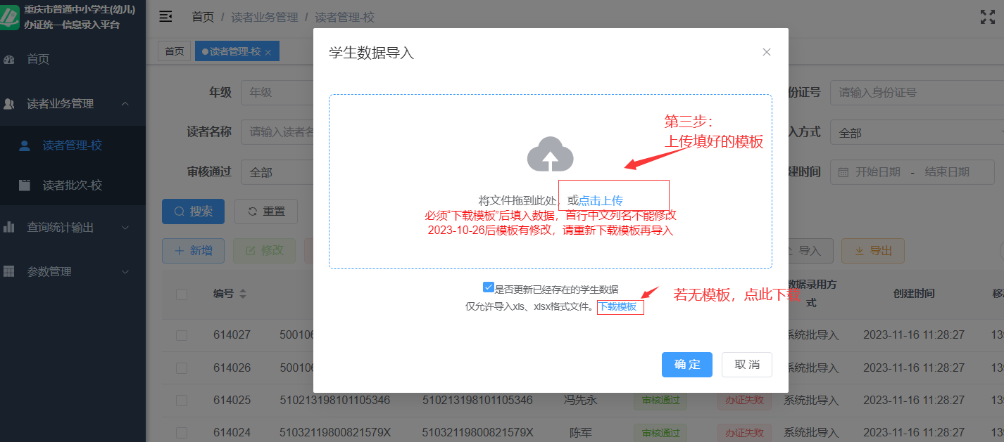

**第四步：**

**点击确定，导入完成。**

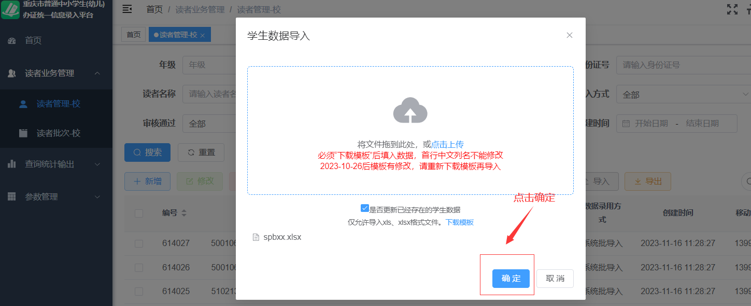

附件3

重庆市中小学（幼儿）图书借阅卡授权书

本人授权同意开通重庆市公共图书馆中小学（幼儿）图书借阅卡，享受用卡权益，维护公共安全秩序、遵守图书馆各项管理规定，对不文明借阅行为承担责任。授权同意登录公共图书馆门户网站和微信公众号使用数字资源，进行文献查询、借阅记录、书刊续借、活动报名等线上自助服务。

监护人（授权人）签名：

附件4

办理中小学（幼儿）图书借阅卡实施细则

一、办理对象

全区普通中小学校（幼儿园）在校（园）学生（幼儿）

二、借阅卡名称

中小学（幼儿）图书借阅卡

三、实施主体

沙坪坝区图书馆

四、办理方式

各普通中小学校（幼儿园）将学生基本信息录入至“免押金办理图书借阅卡数字化平台”，沙坪坝区图书馆以学生基本信息为基础开通中小学（幼儿）线上借阅卡，学生可凭借阅卡（线上借阅卡）、身份证、社保卡借阅图书。

五、服务标准

（一）免押金开通，每位读者只能申办一张借阅卡，若需将线上借阅卡转为实体借阅卡，首次办理该实体借阅卡免工本费，补办和再办需收取每卡10元工本费。

（二）可外借中外文书刊共8册，其中外文书刊不超过3册。

（三）本借阅卡图书借阅文献类型包含可开架借阅的文献类型。

（四）本借阅卡具备“一卡通”读者卡通借通还权限，可在重庆图书馆、重庆市少年儿童图书馆、渝中区图书馆、大渡口区图书馆、江北区图书馆、沙坪坝区图书馆、九龙坡区图书馆、南岸区图书馆、北碚图书馆、渝北区图书馆、巴南区图书馆共11家中心城区公共图书馆通借通还图书。并将根据重庆市“一卡通”通借通还实施范围和工作进度，同步扩大实施范围，直至全市实现所有公共图书馆借阅点通借通还图书。

（五）持有重庆市各公共图书馆原读者卡的读者，若符合本借阅卡办理条件，可到原办卡图书馆申请免费更换中小学（幼儿）图书借阅卡。若原读者卡已收取押金，原办卡馆凭读者原借阅卡、有效证件原件退回押金。代退押金者，需携带被代理人借阅卡和有效证件并出示本人有效证件。

（六）在确保安全和管理到位的前提下，允许持卡读者进入少儿和成人借阅区。

（七）所借文献借期为30天，借阅期间只可续借一次，续借期从续借当日开始计算，续借期为30天。请关注“沙坪坝区图书馆微信公众号”，也可进行线上续借（续借须在逾期前办理）。

（八）文献滞纳金标准为每天0.2元，但每册文献滞纳金总额不超过50元。

（九）超期文献、已预约文献、有违约及违规行为借阅卡不可续借。

（十）文献借阅产生的滞纳金费用在发生馆缴纳。沙坪坝区图书馆已开通滞纳金网上支付功能，可关注“沙坪坝区图书馆微信公众号”进行线上交纳。

重庆市沙坪坝区文化和旅游发展委员会办公室 2023年12月11日印发